XÂY DỰNG HỆ THỐNG THƯ VIỆN TRỰC TUYẾN

Mô tả bài toán
- Giai đoạn phân tích
Mục đích của giai đoạn phân tích là làm rõ các yêu cầu của hệ thống và xây dựng mô hình trực quan cho hệ thống. Từ các yêu cầu của bài toán, xác định các chức năng chính, Actor và Use Case làm cơ sở cho các giai đoạn thiết kế và hiện thực hệ thống.
- Phân tích yêu cầu
  - Xác định yêu cầu chức năng của hệ thống
- Chức năng dành cho Độc giả:
+ Đăng ký và Quản lý tài khoản: Tạo 1 tài khoản cá nhân (bắt buộc nếu có nhu cầu mua sách hoặc tài liệu) và đăng nhập vào hệ thống
+ Xác thực thẻ thư viện: Nhập mã thẻ thư viện hợp lệ do thư viện đã cung cấp cho Độc giả để thực hiện các thao tác như (tải tài liệu hoặc đăng ký mượn sách…)
+ Tìm kiếm tài liệu: Tìm kiếm sách, tài liệu, báo, tạp chí dựa trên các tiêu chí (loại sách, tên sách, chủ đề, tên tác giả, năm xuất bản…)
+ Đọc và tải tài liệu điện tử: Đọc trực tuyến tài liệu số hoặc nhập
thư viện để tải về
+ Đăng ký mượn sách: Kiểm tra số lượng tồn kho của sách vật lý trong thư viện và thực hiện đăng ký mượn
+ Yêu cầu mua tài liệu: Gửi yêu cầu đặt mua tài liệu điện tử mới (cung cấp tên sách, tác giả, năm xuất bản) sau khi đã đăng nhập
- Chức năng dành cho Thủ thư:
+ Kế thừa quyền độc giả: Thực hiện toàn bộ các tính năng tìm kiếm, đọc, tải, mượn và đặt mua như một độc giả
+ Quản lý mượn và trả sách: Theo dõi, cập nhật thông tin mượn sách, trả sách của độc giả trên hệ thống.
+ Theo dõi trạng thái tài liệu: Xem tình trạng sách đang mượn, phát hiện các trường hợp quá hạn hoặc tra cứu thông tin chi tiết của một quyển sách cụ thể
+ Cập nhật danh mục sách: Thêm, sửa, xóa thông tin sách trong thư viện (bao gồm cả sách in và tài liệu điện tử).
+ Quản lý yêu cầu đặt mua: Xem xét, chấp nhận hoặc từ chối các yêu cầu đặt mua tài liệu do độc giả gửi lên.
+ Báo cáo và thống kê: Thủ thư có thể xem các thông tin thống kê liên quan đến tình hình mượn trả, sách quá hạn và hoạt động sử dụng tài liệu trong thư viện
- Chức năng đối với Hệ thống:
+ Gửi email tự động: Hệ thống tự động quét lịch trình và gửi email nhắc nhở độc giả trước thời hạn trả sách 3 ngày.
- Xây dựng bảng thuật ngữ của hệ thống
« Độc giả »: Bao gồm giảng viên, cán bộ nhân viên và sinh viên của trường có quyền sử dụng tài nguyên thư viện và có thẻ thư viện.
« Thủ thư »: Nhân viên quản lý thư viện trực tiếp vận hành hệ thống, quản lý mượn trả, danh mục tài liệu và xử lý các yêu cầu mua tài liệu.
« Tài khoản »: Thông tin đăng nhập được sử dụng để xác thực người dùng khi truy cập các chức năng yêu cầu đăng nhập.
« Thẻ thư viện »: Thẻ định danh hoặc mã số định danh do thư viện cấp cho độc giả để kiểm tra quyền sử dụng tài nguyên thư viện.
« Tài liệu điện tử »: Sách, báo, tạp chí và các tài liệu được số hóa, lưu trữ trên hệ thống nội bộ để đọc trực tuyến hoặc tải về.
« Sách vật lý »: Sách in được lưu trữ tại thư viện, độc giả cần đăng ký mượn và đến thư viện nhận sách.
« Yêu cầu mua tài liệu »: Yêu cầu do độc giả gửi đến thư viện để đề nghị thư viện bổ sung một tài liệu điện tử mới.
« Phiếu mượn »: Thông tin ghi nhận việc độc giả đăng ký và thực hiện mượn một hoặc nhiều sách vật lý trong thư viện.
« Intranet (Mạng nội bộ) »: Mạng nội bộ của trường, là phạm vi cho phép người dùng truy cập và sử dụng hệ thống thư viện trực tuyến.
« Timer/Scheduler »: Bộ lập lịch tự động kích hoạt tiến trình kiểm tra thời hạn trả sách và gửi email nhắc nhở cho độc giả.
- Mô hình hóa yêu cầu chức năng sử dụng Use Case Model
Xác định các Actor
- Độc giả : Giảng viên, cán bộ nhân viên và sinh viên của trường (có thẻ thư viện và tài khoản hệ thống)
- Thủ thư: Nhân viên quản lý thư viện (kế thừa các quyền của Độc giả và có thêm các quyền quản trị)
- Hệ thống (System / Timer): Tác nhân tự động kích hoạt tiến trình gửi email nhắc nhở hạn trả sách
Xác định các Use Case và đặt ID
- UC01: Đăng nhập hệ thống (Login)
- UC02: Đăng ký hệ thống (Register Account)
- UC03: Tìm kiếm tài liệu (Search Documents)
- UC04: Đọc trực tuyến tài liệu điện tử (Read E-document Online)
- UC05: Tải về tài liệu điện tử (Download E-docYêu ument)
- UC06: Đăng ký mượn sách vật lý (Register Physical Book)
- UC07: Yêu cầu đặtnh mua tài liệu (Request Document)
- UC08: Quản lý thông tin mượn/trả sách (Manage Borrow & Return)
- UC09: Xem tình trạng tài liệu và quá hạn (Track Document & Overdue Status)
- UC10: Cập nhật danh mục sách (Update Book Catalog)
- UC11: Duyệt yêu cầu đặt mua tài liệu (Approve/Reject Purchase Request)
- UC12: Gửi email nhắc nhở trả sách tự động (Send Automated Reminder Email)
- UC13: Báo cáo và thống kê thư viện (Library Reports & Statistics)
Quan hệ giữa các Use Case
- UC05 include Xác thực mã thẻ thư viện
- UC06 include Xác thực mã thẻ thư viện
- Thủ thư thực hiện UC08, UC09, UC10, UC11 và UC13
- Thủ thư kế thừa các quyền của Độc giả
- Hệ thống thực hiện UC12 theo lịch tự động

USE CASE MODEL
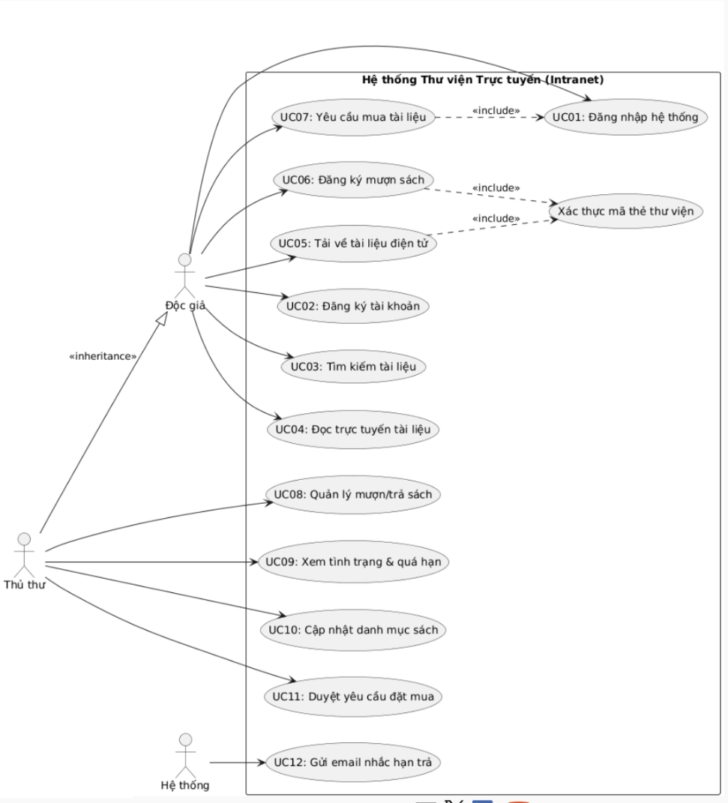

Đặc tả Use Case
- Đặc tả UC01 – Đăng nhập hệ thống
ĐẶC TẢ
Tên use case | Đăng nhập hệ thống
Actor | Độc giả, thủ thư
Mô tả | Người dùng đăng nhập vào hệ thống bằng tài khoản cá nhân để sử dụng các tính năng (như mua tài liệu, quản lý thư viện….)
Tiền điều kiện (Precondition) | Người dùng đã có tài khoản trên hệ thống (đã đăng ký ở UC02)
Hậu điều kiện (Postcondition) | Nếu đăng nhập thành công, hệ thống sẽ lập tức chuyển đến giao diện trang chủ tương ứng với vai trò của người dùng (Độc giả hoặc Thủ thư)
LUỒNG SỰ KIỆN CHÍNH (Basic flow)
Actor | Hệ thống
- Người dùng chọn chức năng đăng nhập trên hệ thống | - Hệ thống hiển thị form yêu cầu đăng nhập
- Người dùng nhập thông tin và nhấn nút đăng nhập | - Hệ thống kiểm tra tính hợp lệ và sẽ chuyển sang trang chủ tương ứng
LUỒNG SỰ KIỆN THAY THẾ (Alternate flow)
4.1 Tên đăng nhập và mật khẩu không chính xác: Hệ thống sẽ hiện thị lỗi và yêu cầu người dùng đăng nhập lại

- Đặc tả UC02 – Đăng ký hệ thống
ĐẶC TẢ
Tên use case | Đăng ký hệ thống
Actor | Độc giả
Mô tả | Cho phép người dùng mới tạo một tài khoản cá nhân trên hệ thống để có thể đặt hoặc mượn tài liệu
Tiền điều kiện (Precondition) | Người dùng chưa có tài khoản trên hệ thống
Hậu điều kiện (Postcondition) | Tạo thành công tài khoản mới, dữ liệu sẽ được lưu vào hệ thống cơ sở dữ liệu
LUỒNG SỰ KIỆN CHÍNH (Basic flow)
Actor | Hệ thống
- Người dùng chọn chức năng “Đăng ký tài khoản” | - Hệ thống hiển thị form đăng ký với các trường thông tin yêu cầu
- Người dùng điền đầy đủ thông tin và bấm vào nút xác nhận đăng ký | - Hệ thống kiểm tra dữ liệu đầu vào hợp lệ và tính duy nhất của tài khoản
- Hệ thống lưu thông tin và báo tạo tài khoản thành công

- Đặc tả UC03 – Tìm kiếm tài liệu
ĐẶC TẢ
Tên use case | Tìm kiếm tài liệu
Actor | Độc giả, thủ thư
Mô tả | Tìm kiếm tài liệu theo tên sách, tác giả, năm xuất bản, loại tài liệu, chủ đề hoặc từ khóa.
Tiền điều kiện (Precondition) | Không
Hậu điều kiện (Postcondition) | Hiển thị danh sách tài liệu phù hợp để người dùng thực hiện các thao tác tiếp theo.
LUỒNG SỰ KIỆN CHÍNH (Basic flow)
Actor | Hệ thống
- Người dùng chọn chức năng tìm kiếm | - Hệ thống hiển thị form tìm kiếm
- Người dùng nhập một hoặc nhiều tiêu chí tìm kiếm | - Hệ thống xử lý yêu cầu và hiển thị danh sách tài liệu phù hợp
LUỒNG SỰ KIỆN THAY THẾ (Alternate flow)
- Nếu không tìm thấy tài liệu, hệ thống hiển thị thông báo không có tài liệu phù hợp. | 4.2 Người dùng có thể nhập lại thông tin để tìm kiếm tài liệu khác.

- Đặc tả UC04 – Đọc trực tuyến tài liệu điện tử
ĐẶC TẢ
Tên use case | Đọc trực tuyến tài liệu điện tử
Actor | Độc giả, thủ thư
Mô tả | Cho phép người dùng đọc trực tuyến tài liệu điện tử được cung cấp trên hệ thống.
Tiền điều kiện (Precondition) | Người dùng đã tìm thấy tài liệu điện tử thông qua UC03.  Tài liệu có nội dung điện tử cho phép đọc trực tuyến.
Hậu điều kiện (Postcondition) | Nội dung tài liệu được hiển thị để người dùng đọc trực tuyến.
LUỒNG SỰ KIỆN CHÍNH (Basic flow)
Actor | Hệ thống
- Người dùng tìm kiếm và chọn tài liệu điện tử. | - Hệ thống hiển thị thông tin chi tiết của tài liệu
- Người dùng chọn chức năng Đọc trực tuyến. | - Hệ thống kiểm tra khả năng đọc trực tuyến của tài liệu.
- Hệ thống mở nội dung tài liệu để người dùng đọc.
LUỒNG SỰ KIỆN THAY THẾ (Alternate flow)
4.1. Nếu tài liệu không hỗ trợ đọc trực tuyến, hệ thống thông báo cho người dùng. | 5.1. Nếu nội dung tài liệu không thể tải, hệ thống thông báo lỗi và cho phép người dùng thử lại.

- Đặc tả UC05 – Tải về tài liệu điện tử
ĐẶC TẢ
Tên use case | Tải về tài liệu điện tử
Actor | Độc giả
Mô tả | Cho phép độc giả tải tài liệu điện tử về thiết bị cá nhân sau khi cung cấp mã thẻ thư viện hợp lệ
Tiền điều kiện (Precondition) | Độc giả đã tìm thấy tài liệu điện tử cần tải (thông qua UC03) và sở hữu mã thẻ thư viện hợp lệ
Hậu điều kiện (Postcondition) | Tệp tài liệu số được tải xuống thiết bị của người dùng.
LUỒNG SỰ KIỆN CHÍNH (Basic flow)
Actor | Hệ thống
- Độc giả chọn nút "Tải về" tại tài liệu điện tử mong muốn. | - Hệ thống hiển thị bảng yêu cầu nhập Mã thẻ thư viện.
- Độc giả nhập mã thẻ thư việnvà xác nhận. | - Hệ thống kiểm tra tính hợp lệ của mã thẻ thư viện trong cơ sở dữ liệu
- Nếu mã thẻ thư viện hợp lệ, hệ thống kích hoạt quá trình tải xuống tệp tin cho độc giả
LUỒNG SỰ KIỆN THAY THẾ (Alternate flow)
5.1 Mã thẻ thư viện không hợp lệ hoặc hết hạn: Hệ thống hiển thị thông báo lỗi, từ chối cho phép tải tài liệu.

- Đặc tả UC06 - Đăng ký mượn sách vật lý
ĐẶC TẢ
Tên use case | Đăng ký mượn sách vật lý
Actor | Độc giả
Mô tả | Cho phép độc giả đăng ký mượn sách vật lý còn trong thư viện.
Tiền điều kiện (Precondition) | Người dùng đã tìm thấy sách vật lý và sách còn số lượng trong thư viện.
Hậu điều kiện (Postcondition) | Yêu cầu mượn sách được lưu vào hệ thống để thủ thư xử lý.
LUỒNG SỰ KIỆN CHÍNH (Basic flow)
Actor | Hệ thống
- Độc giả tìm kiếm sách thông qua UC03. | - Độc giả chọn sách cần mượn
- Hệ thống hiển thị trạng thái và số lượng sách còn lại | - Độc giả chọn chức năng Đăng ký mượn
- Hệ thống yêu cầu nhập mã thẻ thư viện và xác nhận | - Độc giả nhập mã thẻ thư viện và xác nhận
- Hệ thống kiểm tra mã thẻ thư viện và số lượng sách | - Nếu hợp lệ, hệ thống sẽ tạo ra yêu cầu đăng ký mượn sách và thông báo thành công
LUỒNG SỰ KIỆN THAY THẾ (Alternate flow)
7.1 Nếu mã thẻ thư viện không hợp lệ hoặc hết hạn, hệ thống từ chối đăng ký mượn. | 7.2 Nếu sách đã hết số lượng, hệ thống thông báo không thể đăng ký mượn.

- Đặc tả UC07 – Yêu cầu mua tài liệu
ĐẶC TẢ
Tên use case | Yêu cầu mua tài liệu
Actor | Độc giả
Mô tả | Cho phép độc giả gửi yêu cầu đề nghị thư viện mua một tài liệu điện tử mới.
Tiền điều kiện (Precondition) | Độc giả đã có tài khoản và đăng nhập vào hệ thống.
Hậu điều kiện (Postcondition) | Yêu cầu mua tài liệu được lưu và chuyển đến thủ thư xem xét.
LUỒNG SỰ KIỆN CHÍNH (Basic flow)
Actor | Hệ thống
- Độc giả chọn chức năng Yêu cầu mua tài liệu. | - Hệ thống hiển thị form yêu cầu.
- Độc giả nhập tên sách, tác giả và năm xuất bản. | - Độc giả xác nhận gửi yêu cầu.
- Hệ thống kiểm tra thông tin. | - Hệ thống lưu yêu cầu và thông báo gửi thành công.
LUỒNG SỰ KIỆN THAY THẾ (Alternate flow)
5.1. Nếu người dùng chưa đăng nhập, hệ thống yêu cầu thực hiện UC01. | 5.2. Nếu thông tin tài liệu không đầy đủ hoặc không hợp lệ, hệ thống thông báo lỗi và yêu cầu nhập lại.

- Đặc tả UC08 – Quản lý thông tin mượn/trả sách
ĐẶC TẢ
Tên use case | Quản lý thông tin mượn/trả sách
Actor | Thủ thư
Mô tả | Cho phép thủ thư theo dõi, cập nhật trạng thái mượn sách và trả sách thực tế của độc giả tại thư viện
Tiền điều kiện (Precondition) | Thủ thư đã đăng nhập thành công vào hệ thống với quyền quản trị.
Hậu điều kiện (Postcondition) | Trạng thái mượn/trả và số lượng tồn kho sách vật lý được cập nhật chính xác trên cơ sở dữ liệu
LUỒNG SỰ KIỆN CHÍNH (Basic flow)
Actor | Hệ thống
- Thủ thư chọn chức năng quản lý mượn/trả sách trên giao diện quản trị. | - Hệ thống hiển thị danh sách các phiếu đăng ký mượn sách hoặc danh sách sách đang được mượn
- Thủ thư chọn một phiếu mượn/trả cụ thể để cập nhật trạng thái (Xác nhận đã giao sách cho độc giả hoặc xác nhận độc giả đã trả sách). | - Hệ thống cập nhật trạng thái mới vào cơ sở dữ liệu và điều chỉnh lại số lượng tồn kho của sách vật lý tương ứng.
LUỒNG SỰ KIỆN THAY THẾ (Alternate flow)
3.1. Nếu không tìm thấy phiếu mượn, hệ thống thông báo không có dữ liệu phù hợp.

- Đặc tả UC09 – Xem tình trạng tài liệu và quá hạn
ĐẶC TẢ
Tên use case | Xem tình trạng tài liệu và quá hạn
Actor | Thủ thư
Mô tả | Cho phép thủ thư xem tình trạng sách, người đang mượn và các trường hợp quá hạn.
Tiền điều kiện (Precondition) | Thủ thư đã đăng nhập.
Hậu điều kiện (Postcondition) | Thông tin tình trạng tài liệu được hiển thị.
LUỒNG SỰ KIỆN CHÍNH (Basic flow)
Actor | Hệ thống
- Thủ thư chọn chức năng xem tình trạng tài liệu. | - Hệ thống hiển thị các tiêu chí tra cứu.
- Thủ thư nhập thông tin cần tra cứu hoặc chọn danh sách quá hạn. | - Hệ thống tìm kiếm dữ liệu.
- Hệ thống hiển thị thông tin tài liệu, người mượn và thời hạn trả.
LUỒNG SỰ KIỆN THAY THẾ (Alternate flow)
4.1. Nếu không có dữ liệu phù hợp, hệ thống thông báo không tìm thấy tài liệu.

- Đặc tả UC10 – Cập nhật danh mục sách
ĐẶC TẢ
Tên use case | Cập nhật danh mục sách
Actor | Thủ thư
Mô tả | Cho phép thủ thư thêm, sửa hoặc xóa thông tin sách vật lý và tài liệu điện tử.
Tiền điều kiện (Precondition) | Thủ thư đã đăng nhập và có quyền quản lý danh mục.
Hậu điều kiện (Postcondition) | Danh mục tài liệu được cập nhật trong cơ sở dữ liệu.
LUỒNG SỰ KIỆN CHÍNH (Basic flow)
Actor | Hệ thống
- Thủ thư chọn chức năng cập nhật danh mục sách. | - Hệ thống hiển thị danh sách tài liệu và các thao tác quản lý.
- Thủ thư chọn thêm, sửa hoặc xóa tài liệu. | - Thủ thư nhập hoặc cập nhật thông tin tài liệu.
- Hệ thống kiểm tra dữ liệu. | - Hệ thống lưu thay đổi và thông báo kết quả.
LUỒNG SỰ KIỆN THAY THẾ (Alternate flow)
5.1. Nếu thông tin không hợp lệ, hệ thống thông báo lỗi và yêu cầu nhập lại. | 5.2. Nếu tài liệu không tồn tại khi sửa hoặc xóa, hệ thống thông báo không tìm thấy tài liệu.

- Đặc tả UC11 – Duyệt yêu cầu đặt mua tài liệu
ĐẶC TẢ
Tên use case | Duyệt yêu cầu đặt mua tài liệu
Actor | Thủ thư
Mô tả | Cho phép thủ thư xem xét và chấp nhận hoặc từ chối yêu cầu mua tài liệu của độc giả.
Tiền điều kiện (Precondition) | Thủ thư đã đăng nhập và có yêu cầu mua tài liệu đang chờ xử lý.
Hậu điều kiện (Postcondition) | Yêu cầu được cập nhật trạng thái chấp nhận hoặc từ chối.
LUỒNG SỰ KIỆN CHÍNH (Basic flow)
Actor | Hệ thống
- Thủ thư chọn chức năng duyệt yêu cầu đặt mua. | - Hệ thống hiển thị danh sách các yêu cầu đang chờ xử lý.
- Thủ thư chọn một yêu cầu. | - Hệ thống hiển thị thông tin tài liệu và người gửi yêu cầu.
- Thủ thư chọn Chấp nhận hoặc Từ chối. | - Hệ thống cập nhật trạng thái yêu cầu.
- Hệ thống thông báo kết quả xử lý.
LUỒNG SỰ KIỆN THAY THẾ (Alternate flow)
3.1. Nếu yêu cầu không còn tồn tại hoặc đã được xử lý, hệ thống thông báo và cập nhật lại danh sách.

- Đặc tả UC12 – Gửi email nhắc hạn trả hạn
ĐẶC TẢ
Tên use case | Gửi email nhắc hạn trả sách tự động
Actor | Hệ thống
Mô tả | Hệ thống tự động kiểm tra thời hạn trả sách và gửi email nhắc nhở độc giả trước 3 ngày.
Tiền điều kiện (Precondition) | Hệ thống đang hoạt động và có thông tin mượn sách trong cơ sở dữ liệu.
Hậu điều kiện (Postcondition) | Email nhắc hạn được gửi đến độc giả có sách sắp đến hạn trả.
LUỒNG SỰ KIỆN CHÍNH (Basic flow)
Actor | Hệ thống
- Hệ thống tự động kích hoạt tiến trình kiểm tra. | - Hệ thống tìm kiếm các phiếu mượn có thời hạn trả còn 3 ngày.
- Hệ thống lấy thông tin độc giả và địa chỉ email. | - Hệ thống tạo nội dung email nhắc trả sách.
- Hệ thống gửi email đến độc giả. | - Hệ thống ghi nhận kết quả gửi email.
LUỒNG SỰ KIỆN THAY THẾ (Alternate flow)
5.1. Nếu gửi email thất bại, hệ thống ghi nhận trạng thái gửi thất bại để xử lý lại. | 2.1. Nếu không có sách nào sắp đến hạn, hệ thống kết thúc tiến trình.

- Đặc tả UC13 – Báo cáo và thống kê thư viện
ĐẶC TẢ
Tên use case | Báo cáo và thống kê thư viện
Actor | Thủ thư
Mô tả | Cho phép thủ thư xem các thông tin báo cáo và thống kê liên quan đến tình hình mượn trả và sử dụng tài liệu trong thư viện.
Tiền điều kiện (Precondition) | Thủ thư đã đăng nhập vào hệ thống.
Hậu điều kiện (Postcondition) | Kết quả báo cáo hoặc thống kê được hiển thị trên hệ thống.
LUỒNG SỰ KIỆN CHÍNH (Basic flow)
Actor | Hệ thống
- Thủ thư chọn chức năng Báo cáo và thống kê. | - Hệ thống hiển thị các loại báo cáo và thống kê.
- Thủ thư chọn loại báo cáo và khoảng thời gian cần xem. | - Hệ thống xử lý và tổng hợp dữ liệu.
- Hệ thống hiển thị kết quả báo cáo, thống kê.
LUỒNG SỰ KIỆN THAY THẾ (Alternate flow)
4.1. Nếu không có dữ liệu phù hợp với điều kiện thống kê, hệ thống thông báo không có dữ liệu để hiển thị.

